|  |  |  |  |
| --- | --- | --- | --- |
| PS_Logo | Forum ALTE POSTPressemitteilung |  |  |

Pirmasens, 15. Oktober 2024

**Würdigung „herausragender Museumsarbeit“**

* **Bundesland Rheinland-Pfalz zeichnet das Pirmasenser Kulturzentrum Forum ALTE POST aus zum Museum des Monats Oktober 2024**
* **Begonnene Neuausrichtung schärft Blick auf die Stadtgesellschaft mit Familien und jungen Menschen – Fest verankerte Museumspädagogik entwickelt innovative Beteiligungskonzepte mit attraktiven Mitmachangeboten inmitten der Ausstellungen**

Das Forum ALTE POST ist vom Ministerium für Familie, Frauen, Kultur und Integration des Landes Rheinland-Pfalz zum Museum des Monats Oktober 2024 ausgezeichnet worden. Heute erfolgte im Kuppelsaal des Pirmasenser Kultur­zentrums vor zahlreichen Gästen die feierliche Preisverleihung aus Händen des Kulturstaatssekretärs Prof. Dr. Jürgen Hardeck. Die Auszeichnung ist mit 1.000 Euro dotiert. Preisträger im Vormonat September war das Jüdische Museum in der ehemaligen Synagoge Niederzissen.

Die erstmals im August 2022 ausgesprochene Würdigung soll die Arbeit der Museen landesweit in den Fokus rücken. Prämiert werden Häuser, die sich mit herausragender Arbeit in verschiedenen Bereichen hervortun wie insbesondere durch innovative Vermittlungsideen. Bei der Auswahl der prämierten Einrichtungen wird das Landesministerium vom Museumsverband Rheinland-Pfalz e. V. unter­stützt, der die Interessen der rund 500 Museen und museumsähnlichen Einrichtungen des Landes vertritt.

„Seit seiner Eröffnung im Jahr 2014 hat sich das Forum ALTE POST zu einem bedeutenden kulturellen Anziehungspunkt für die Region entwickelt. Es verbindet eindrucksvoll die historische Architektur mit dem Erbe der berühmten Stadtsöhne sowie zeitgenössischer Kunst und bietet ein abwechslungsreiches Programm an Veranstaltungen und Ausstellungen. Die beiden Dauerausstellungen zu Hugo Ball und Heinrich Bürkel sind nicht nur eine Hommage an diese herausragenden Persönlichkeiten, sondern leisten auch einen wichtigen Beitrag zur Vermittlung der regionalen Geschichte und Kunst“, betonte Kulturstaatssekretär Jürgen Hardeck bei der Preisverleihung.

Mit großer Freude nahm Heike Wittmer, Leiterin des Kulturamts der Stadt Pirmasens, den Preis entgegen und bedankte sich auch im Namen des gesamten Museumsteams für die Würdigung seiner Arbeit. Dabei betonte sie den angesto­ßenen Prozess, über vielfältige Beteiligungsangebote möglichst weite Teile der Stadtgesellschaft für Kultur zu begeistern – dazu gehöre etwa auch, den lokalen Kunst & Kultur Pirmasens e. V. mit im Boot zu haben. „Wir wollen verstärkt gerade auch Familien und jüngere Menschen ansprechen und für Kunst interessieren“, so Wittmer. „Dafür setzen wir auf innovative Formate und Beteiligungskonzepte, wie aktuell zu sehen bei unserer Wechselausstellung ‘Made in Pirmasens – Heimat Wald‘“. Dort nämlich gäbe es kreative Mitmachangebote der hauseigenen Museumspädagogik für nicht nur, aber insbesondere jüngere Besucher ab fünf Jahren. „Diese können sie inmitten der Ausstellungsflächen spielend nutzen und sich so auf kreative Art ebenfalls mit dem Ausstellungsthema Wald beschäftigen.“

Im gleichen Zusammenhang sprach Denis Clauer davon, den Aufenthalt im Museum durch vielfältige und zielgruppenspezifische Angebote bürgernah und für alle Zielgruppen immer attraktiver gestalten zu wollen: „Wir sehen das Forum ALTE POST neben dem Zuhause und der Arbeitsstelle als wichtigen dritten Ort, an dem sich Menschen begegnen, wo sie Beziehungen aufbauen, sich austau­schen und ihr Gemeinschaftsgefühl gestärkt werden kann“, so der Beigeordnete der Stadt Pirmasens, der als Dezernatsleiter für den Betrieb des Forums ALTE POST verantwortlich zeichnet.

**Zum Forum ALTE POST**

Das Kulturzentrum Forum ALTE POST in Pirmasens ist entstanden aus dem 1893 von dem Architekten Ludwig Stempel (1850-1917) erbauten Königlich Bayerischen Postamt. Dort wurden bis 1927 sowohl der städtische Paketverkehr als auch der Telegrafendienst abgewickelt; nach dem Bau einer neuen Post diente das Gebäude im Herzen der westpfälzischen Stadt als Fernmelde- und Kraftpoststelle und galt 1930 als einer der größten Kraftpoststützpunkte Deutschlands. Bis zu ihrer Schließung 1976 fungierte die Alte Post als Wartesaal für Postbusreisende, Telefonzentrale und Kraftpostverwaltung. Dank eines aufwändigen Umbaus, einer technischen Modernisierung und grundlegenden Restaurierung, bei der unter anderem ein Mosaik an der Außenfassade nach historischen Vorlagen wiederhergestellt wurde, erstrahlt das Monument nun in neuem Glanz. Das Forum ALTE POST bietet mit seinen vielfältig nutzbaren Räumen Platz für Ausstellungen, Konzerte und Events, aber auch für Seminare und private Feiern. Zur Würdigung zweier berühmter Söhne der Stadt gibt es im Forum ALTE POST fest etablierte Einrichtungen. Dabei handelt es sich zum einen um die Dauerausstellung Heinrich-Bürkel-Galerie mit insgesamt 60 Gemälden, Zeichnungen und Skizzen des bekannten Romantik-Malers Heinrich Bürkel (1802-1869). Zum anderen präsentiert sich das Hugo-Ball-Kabinett als interaktive Dauerausstellung über den Dada-Begründer Hugo Ball (1886-1927). Weitere Informationen sind erhältlich unter <https://www.forumaltepost.de>.

**20241015\_fap**

**Begleitendes Bildmaterial:**

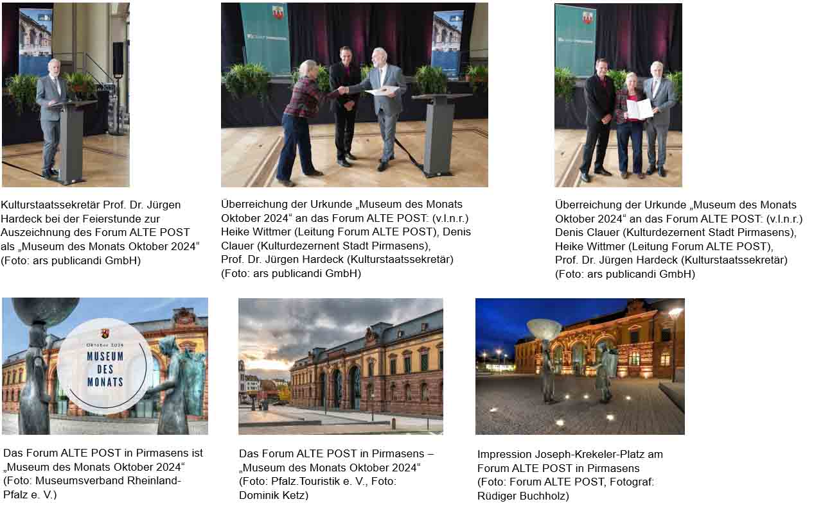

[ Download unter <https://ars-pr.de/presse/20241015_fap> ]

**Hausadresse Pressekontakte**

Forum ALTE POST Stadtverwaltung Pirmasens ars publicandi Gesellschaft für

Poststraße 2 Maximilian Zwick Marketing und Öffentlichkeitsarbeit mbH

D-66954 Pirmasens Leiter der Pressestelle Martina Overmann

Telefon +49 6331 23927-0 Rathaus am Exerzierplatz Schulstraße 28

Telefax +49 6331 23927-20 D-66953 Pirmasens D-66976 Rodalben

[altepost@pirmasens.de](mailto:altepost@pirmasens.de) Telefon: +49 6331 84-2222 Telefon: +49 6331 5543-13

<https://www.forumaltepost.de> Telefax: +49 6331 84-2286 Telefax: +49 6331 5543-43

[presse@pirmasens.de](mailto:presse@pirmasens.de) [MOvermann@ars-pr.de](mailto:MOvermann@ars-pr.de)

[https://www.pirmasens.de](https://www.pirmasens.de/) <https://ars-pr.de>